**运行结果：**

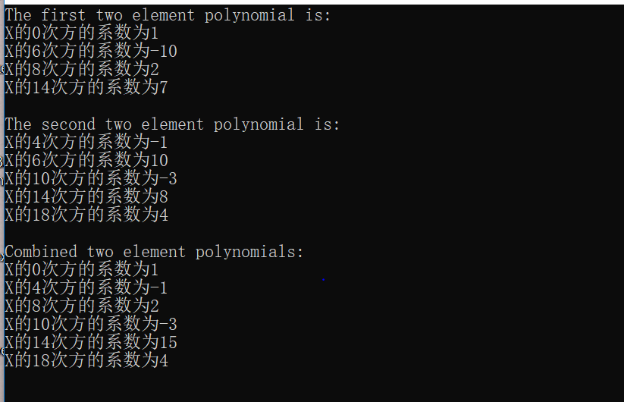

**时间复杂度：**

对函数CreateList：**O(n)**

对函数AddPolynomial：**O(n)**

对函数PrintList：**O(n)**

故该程序的时间复杂度为：**O(n)**